Меню банкетное ресторана «Астерия»
Салаты
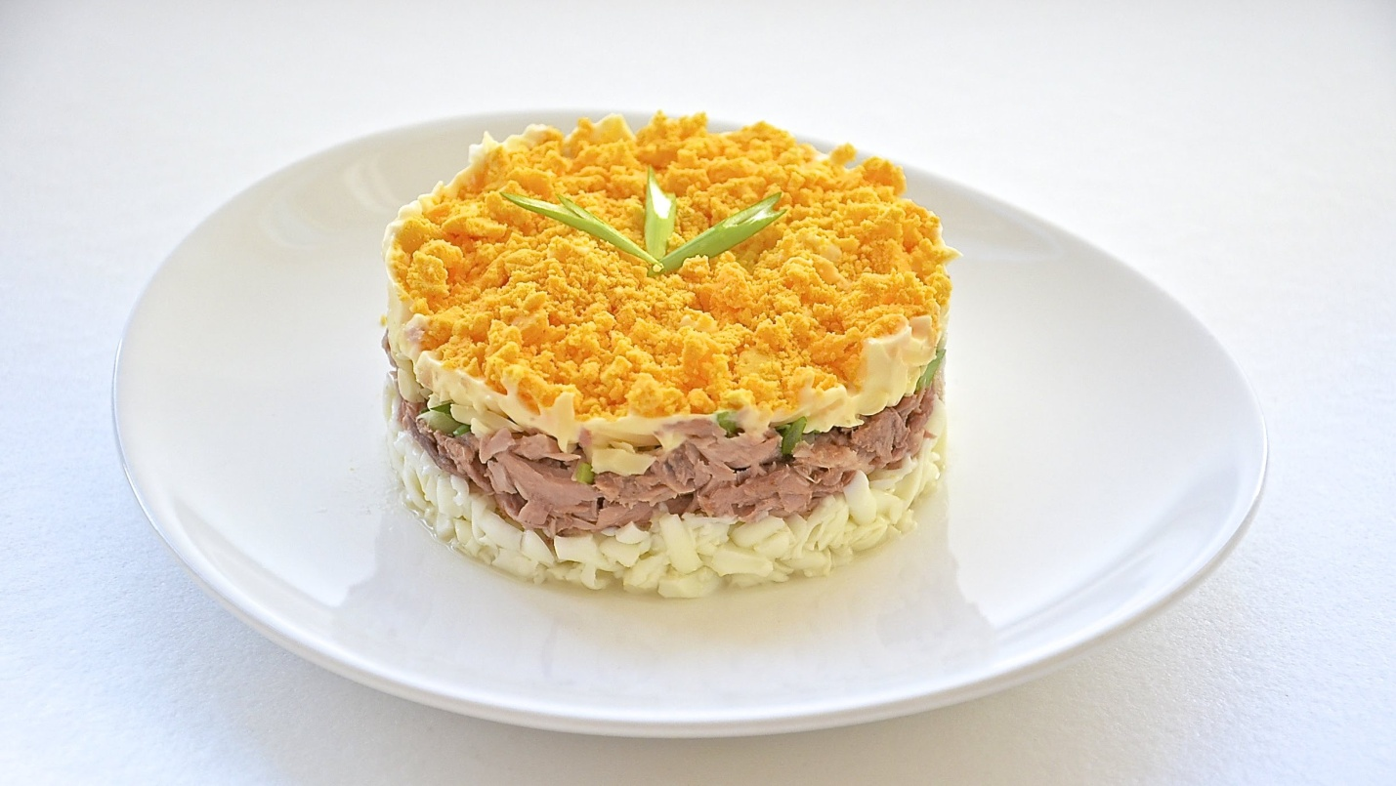
Салат Мимоза 250 грамм. Цена 220 руб.
Яйцо, сыр, рыбные консервы, отварные овощи (картофель, морковь), лук репчатый, зелень, специи.
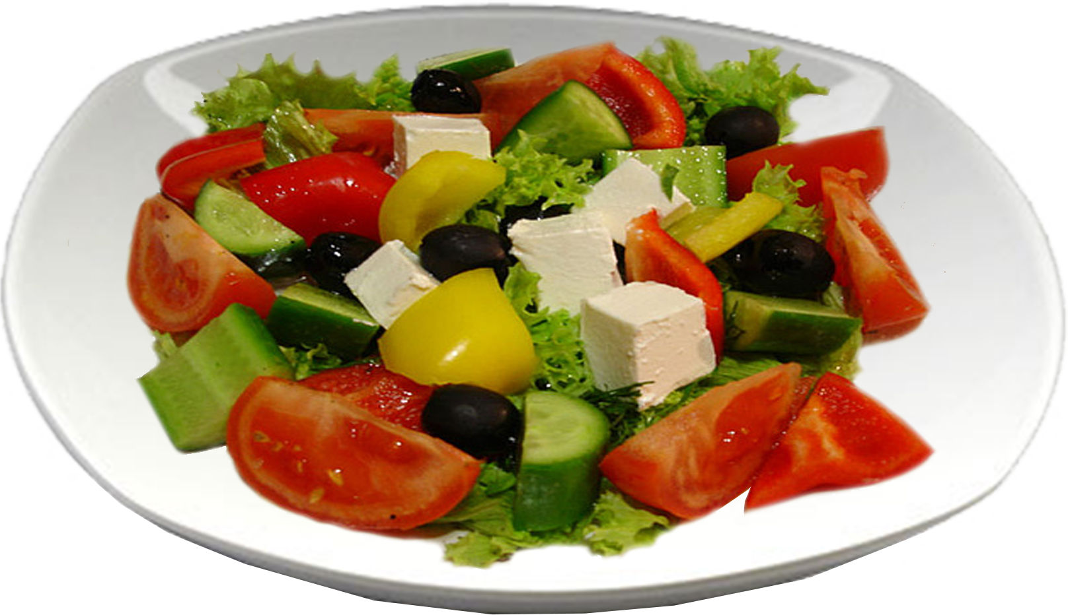
Салат Греческий 200 грамм. Цена 180 руб.
Помидоры, огурцы, перец болгарский, маслины, салат, заправка с лимоном и оливковым маслом, специи, сыр брынза.
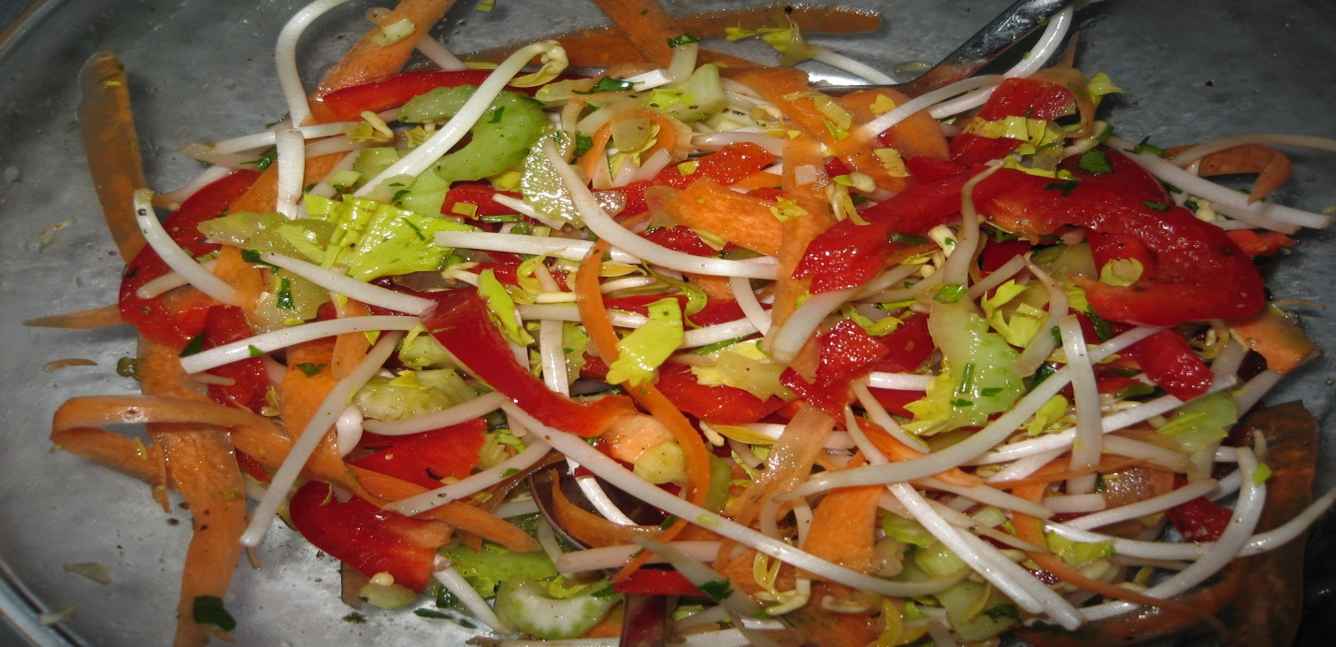
Салат Весенний 250 грамм. Цена 150 руб.
Капуста, болгарский перец, огурец, лук репчатый, морковка, редис, сельдерей, зелень, специи, заправка – масло подсолнечное с лимоном.
Салат с куриной печенью 250 грамм. Цена 275 руб.
Печень куриная, грибы, яйца, огурец, зелень, майонез, чеснок.

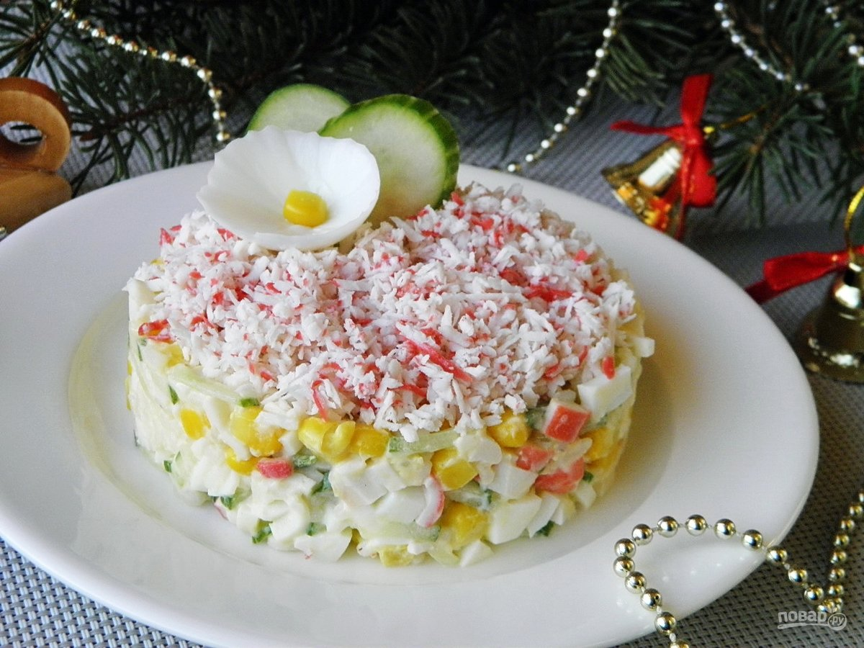
Салат Крабовый 250 грамм. Цена 230 руб.
Крабовые палочки, яйца, огурец свежий, кукуруза маринованная, зелень, майонез, рис.
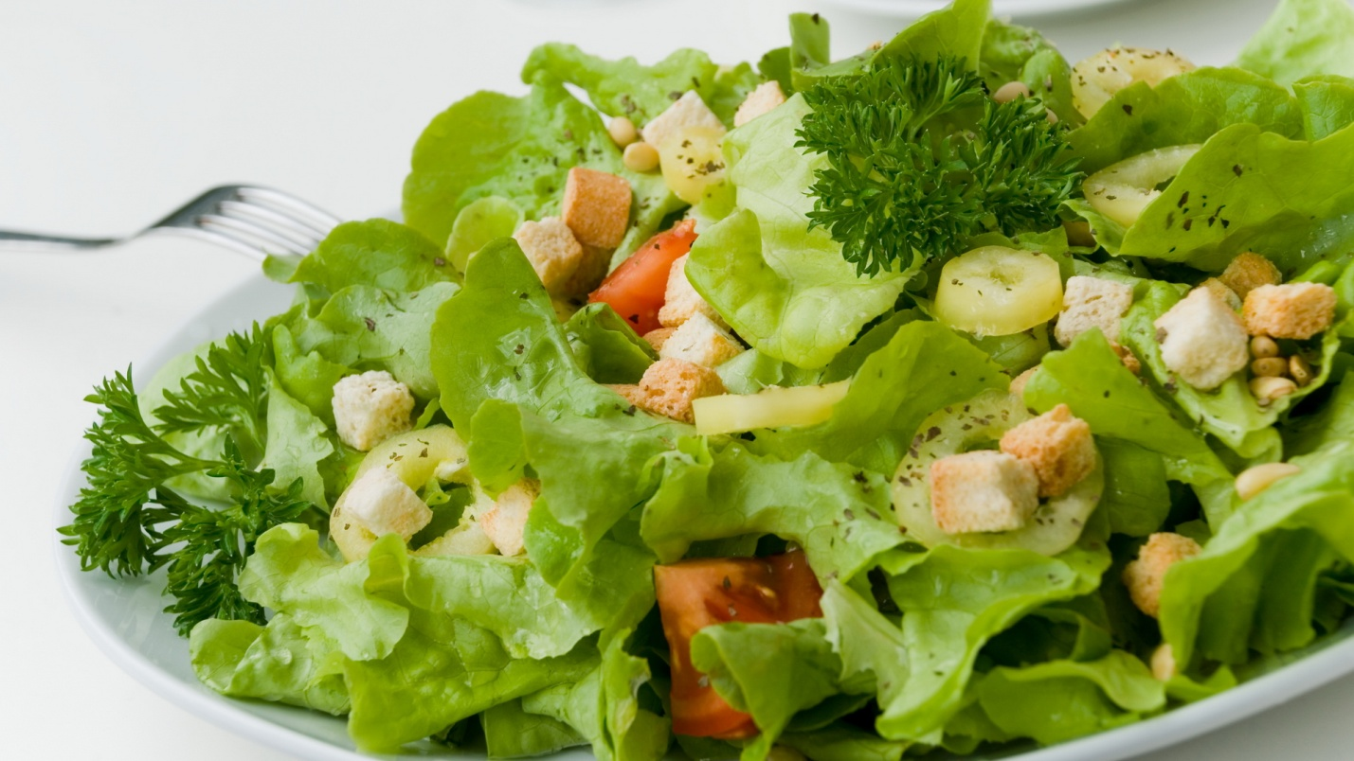
Салат Цезарь 250 грамм. Цена 270 руб.
Курица, салат, сыр, сухарь белый, яйцо, масло оливковое или майонез, специи.

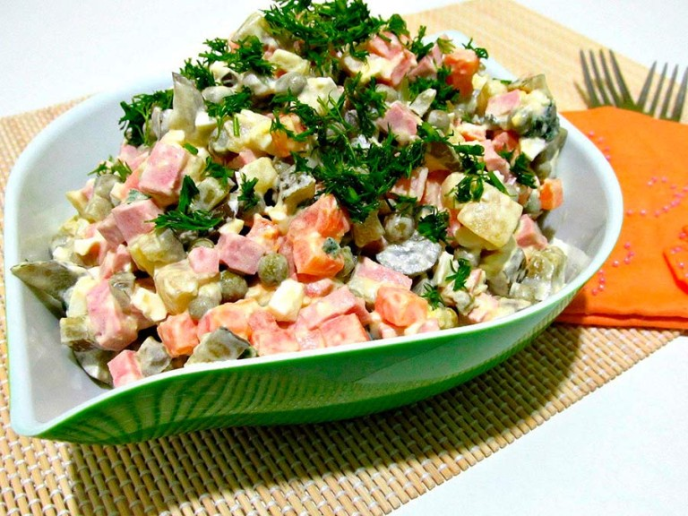
Салат оливье 250 грамм. Цена 250 руб.
Яйца, мясо говядина, отварные овощи (картофель, морковь), огурец маринованный, зелень, горошек, майонез, специи.
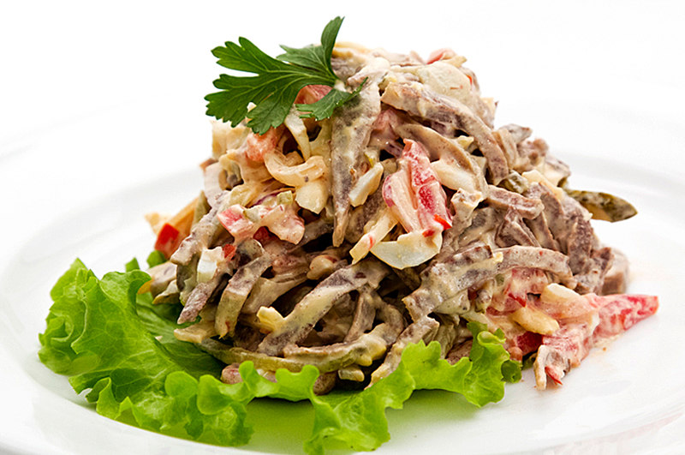
Салат с Языком 250 грамм. Цена 320 руб.
Язык говяжий, яйца, морковь, лук репчатый, грибы, майонез, специи

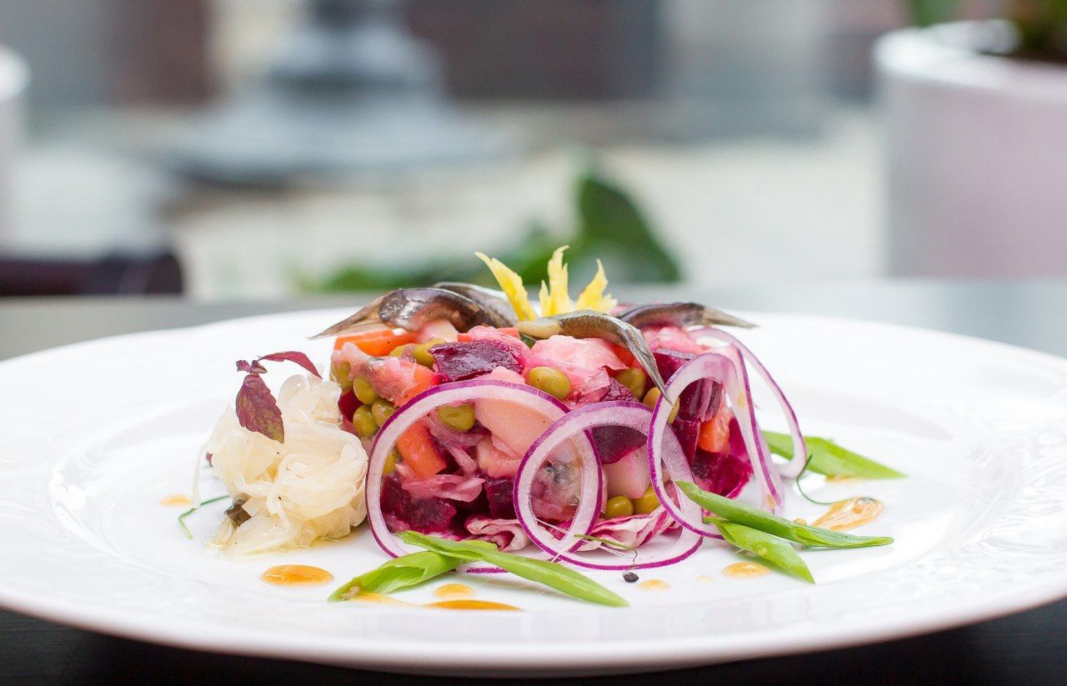
Винегрет 218 грамм. Цена 150 руб.
Вареные овощи (картофель, морковь, свекла), горошек, лук репчатый, зелень, специи, подсолнечное масло.
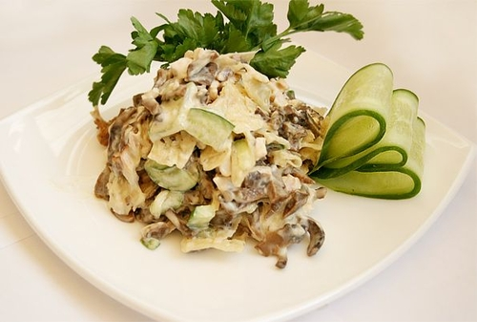
Салат Каприз 250 грамм. Цена 300 руб.
Куриное филе, сыр, огурец, яйца, грибы, майонез, специи, сухарики

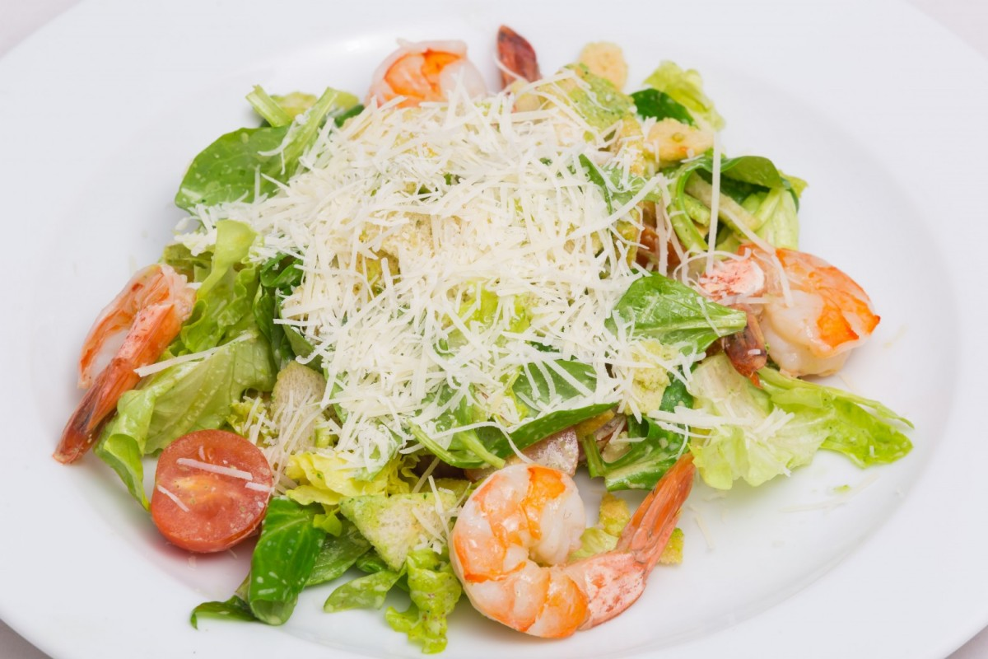
Цезарь с креветками 210 грамм. Цена 370 руб.
Креветки, помидор, яйца, салат, специи, сыр, майонез или оливковое масло.
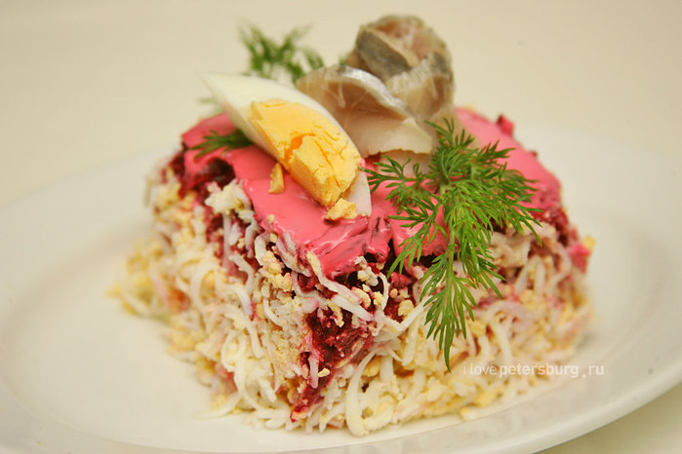
Сельдь под шубой 250 грамм. Цена 210 руб.
Овощи отварные (картофель, морковь), сельдь соленая, яйца, майонез, специи.

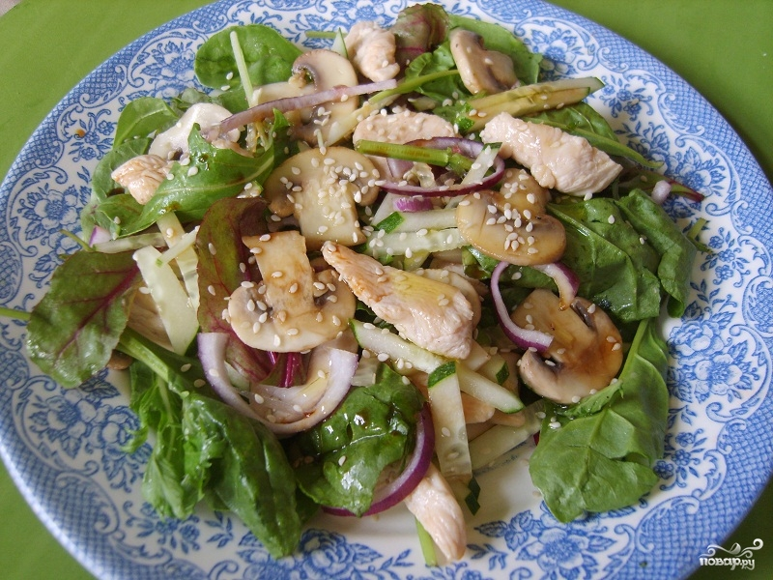
Салат с Курицей пикантный 180 грамм. Цена 240 руб.
Куриная грудка, лук маринованный, грибы, рукола, огурец свежий, оливковое масло, кунжут.

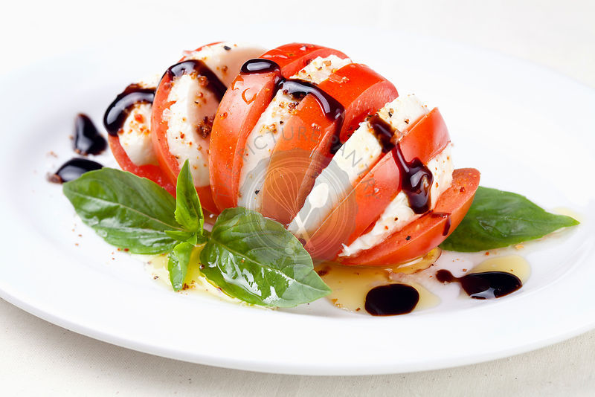
Салат Капрезе 165 грамм. Цена 250 руб.
Помидор, сыр моцарелла, зелень, оливковое масло.
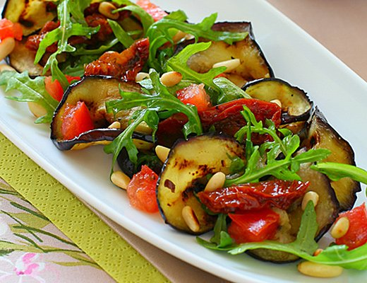
Салат Горячий Карпаччо 200 грамм. Цена 210 руб.
Баклажан, болгарский перец, помидор, чеснок, зелень, оливковое масло.

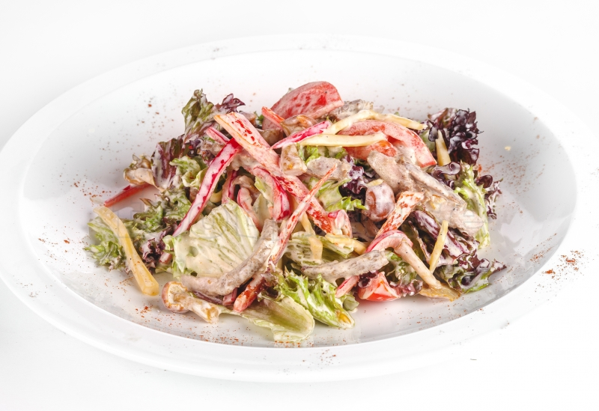
Салат Пикантный с говядиной 210 грамм. Цена 270 руб.
Говядина вареная, салат, яйцо, болгарский перец, помидор, специи, майонез.
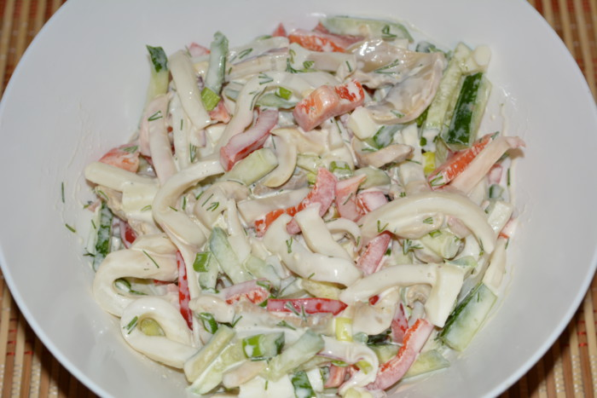
Салат с кальмаром 220 грамм. Цена 250 руб.
Кальмары, огурец свежий, яйцо, помидор, зелень, майонез.

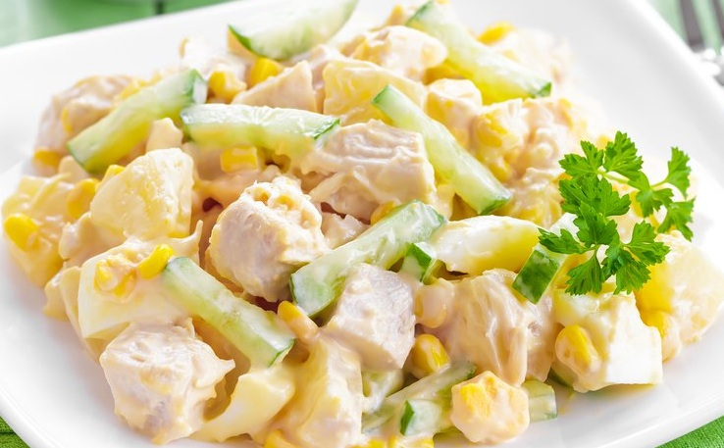
Салат с ананасами 260 грамм. Цена 250 руб.
Куриное филе, ананас консервированный, огурец, сыр, чеснок, зелень, майонез.

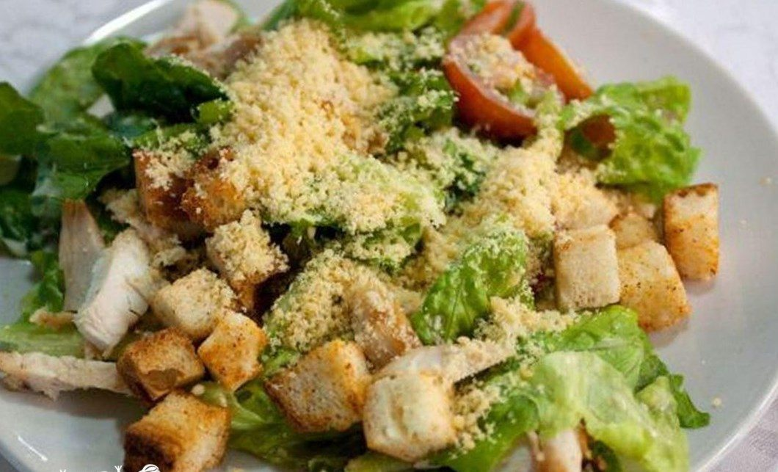 Салат Королевский 250 грамм. Цена 250 руб.
Куриная грудка, яйцо, помидор, сыр, грибы, сухарики, пекинская капуста.
Нарезки
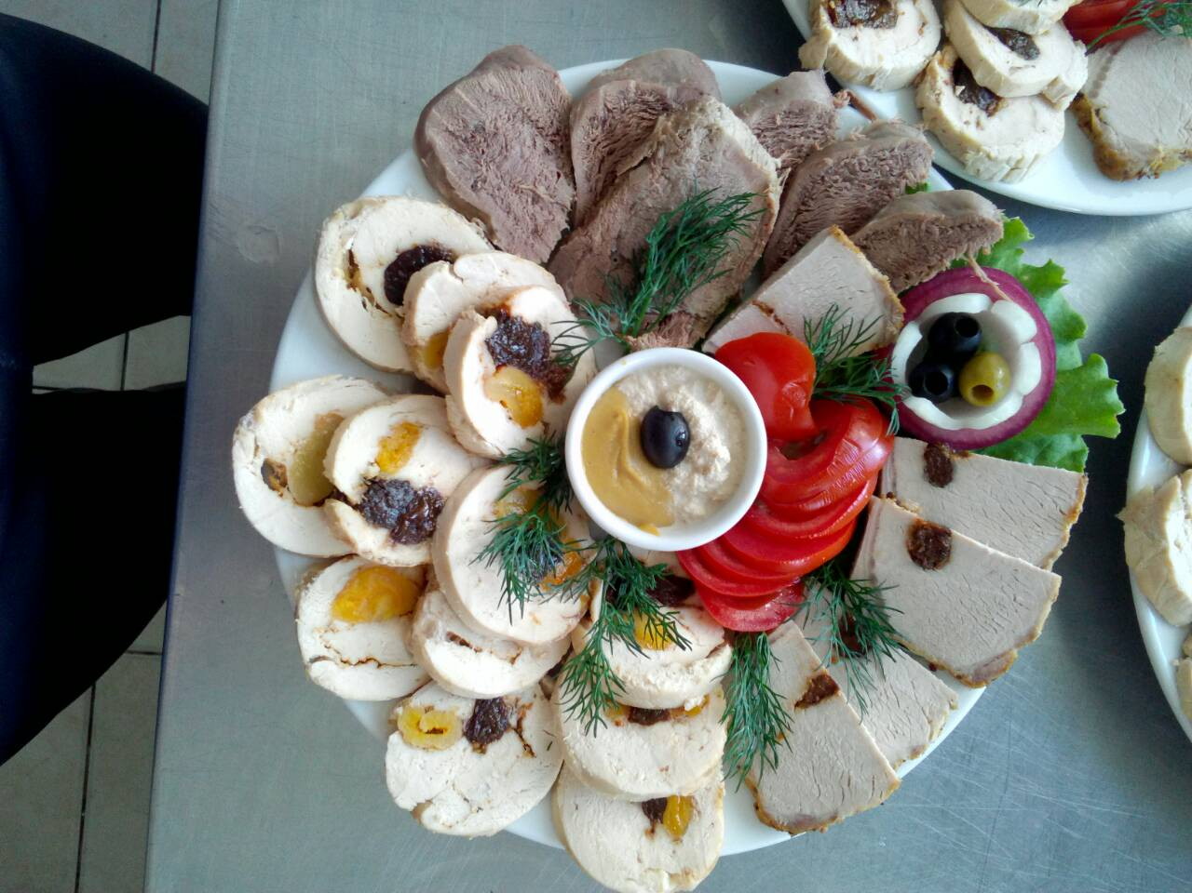
Нарезка мясная 270 грамм. Цена 400 руб.
Язык говяжий, куриный рулет, запеченная буженина, хрен, зелень.
Нарезка овощная 230 грамм. Цена 170 руб.
Помидоры, огурцы, болгарский перец, зелень, специи.
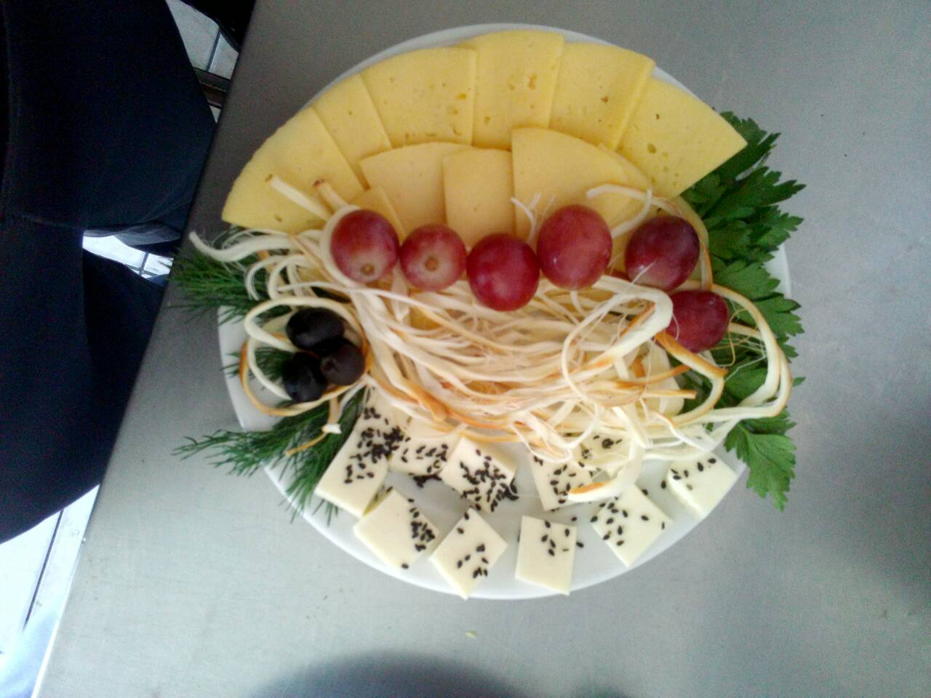
Нарезка сырная 210 грамм. Цена 450 руб.
Сыр сулугуни, 2 вида твердого сыра, сыр соломка, зелень, специи.

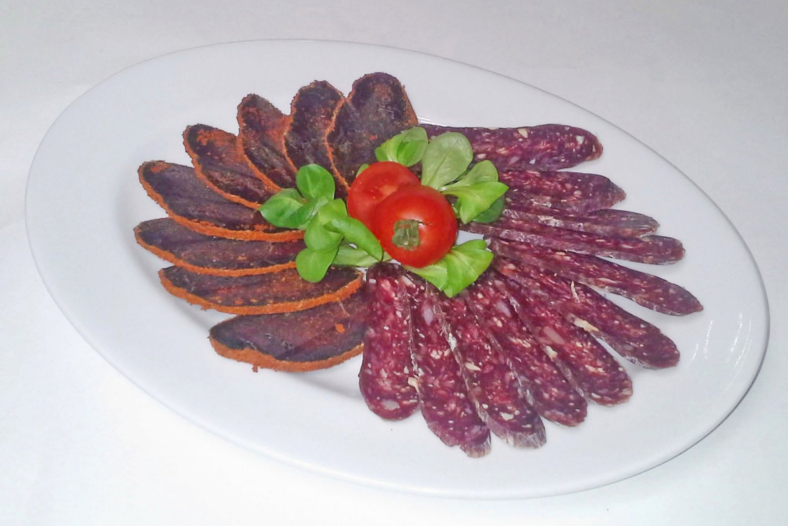
Нарезка сырокопченая 250 грамм. Цена 350 руб.
Бастурма острая, вяленая колбаса, зелень.
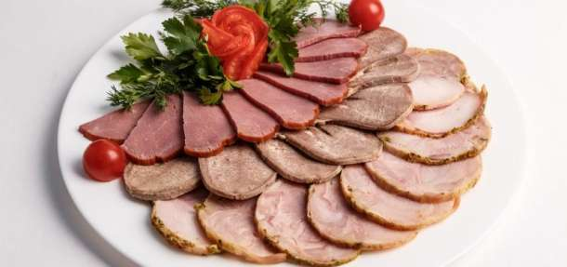
Нарезка мясная № 2 - 210 грамм. Цена 370 руб.
Язык говяжий, шея п/к, говяжий карбонат, зелень.

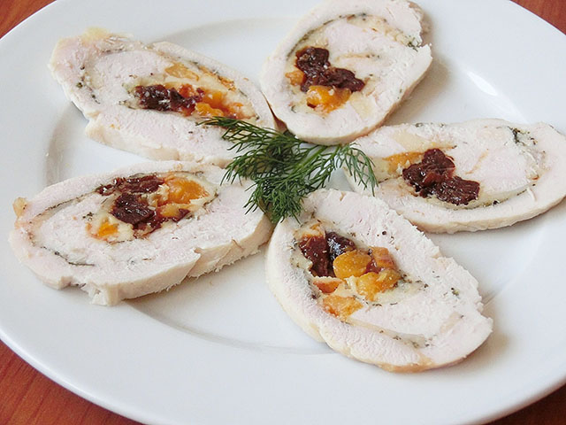

Нарезка Куриный рулет 260 грамм . Цена 270 руб.
Филе куриное, чернослив, курага, специи, зелень.
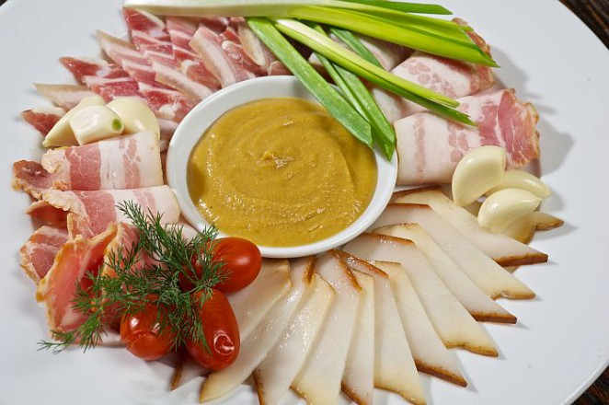
Нарезка по деревенски 250 грамм. Цена 220 руб.
Сало соленое, шпиг, чеснок, зелень, горчица или хрен.

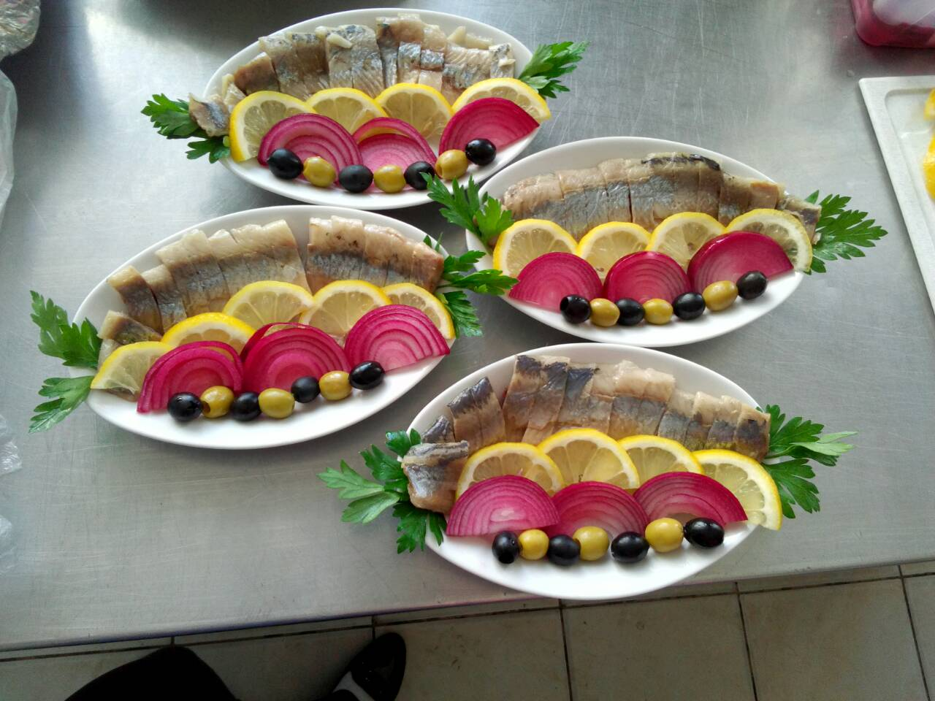

Селедочка с лимоном 250 грамм. Цена 150 руб.
Селедка соленая, лук репчатый, лимон.
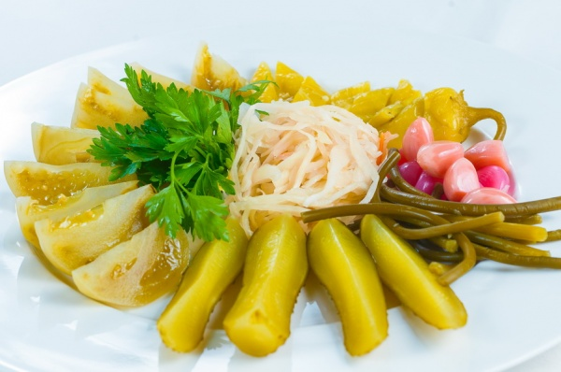
Соленья из бочки 210 грамм. Цена 170 руб.
Огурец маринованный, помидор маринованный, чеснок, стручковая фасоль, капуста, зелень.

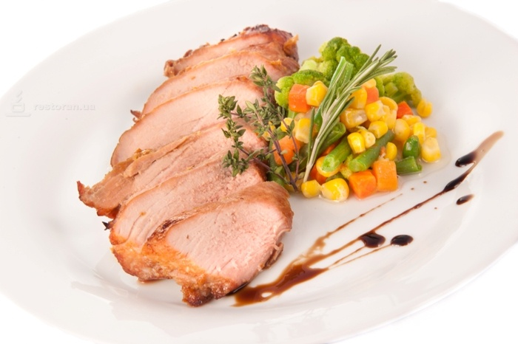
Запеченная буженина 200 грамм. Цена 450 руб.
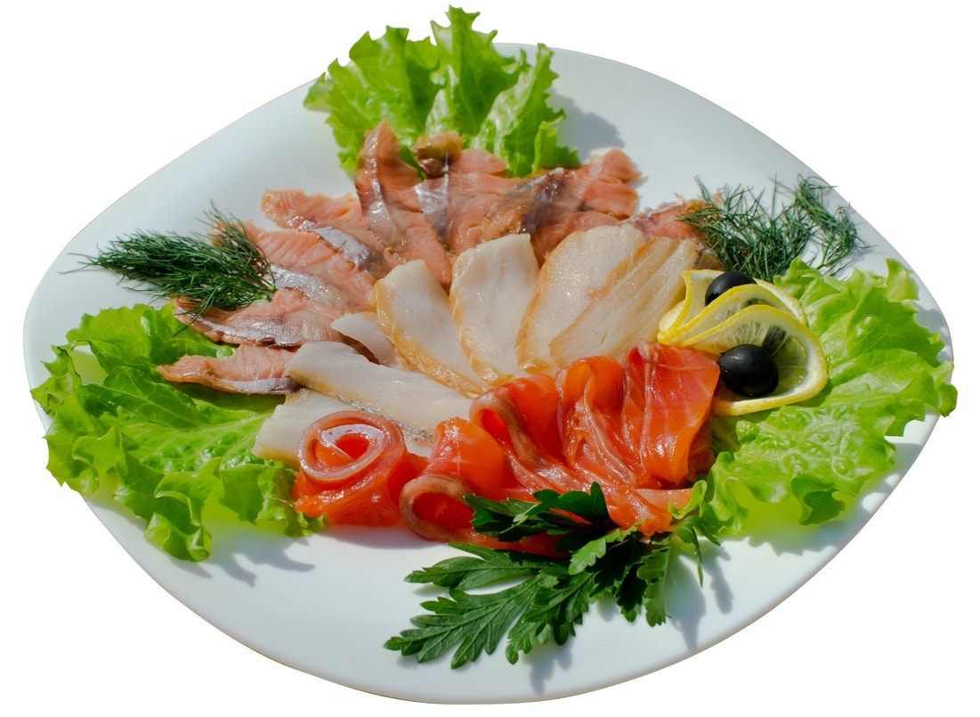
Нарезка рыбная 235 грамм. Цена 450 руб.
Масляная рыба, форель, горбуша, зелень, лимон, маслины

Горячие блюда
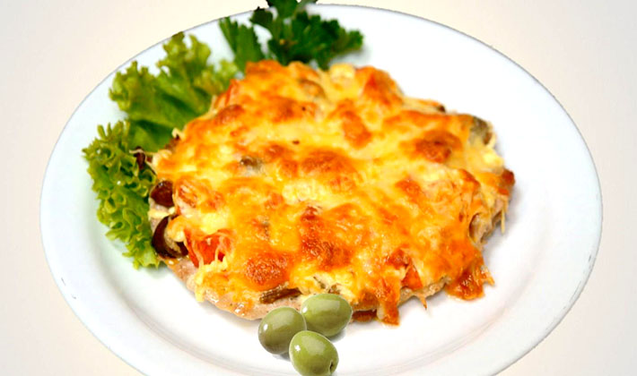
Мясо по фермерски - 220 грамм. Цена 270 руб.
Мясо свинина, помидор, лук репчатый, грибы, сыр, зелень, специи, майонез
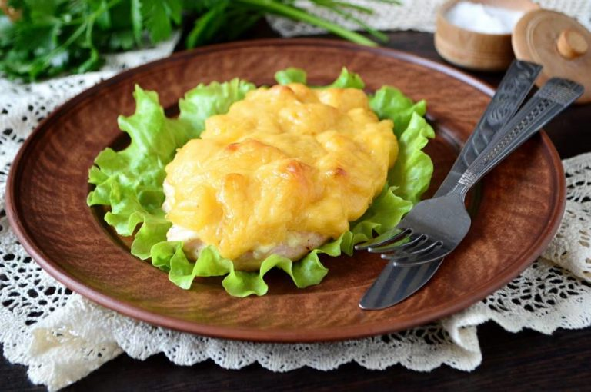
Курица с ананасами 220 грамм. Цена 240 руб.
Куриное филе, майонез, ананас, сыр, зелень, специи.
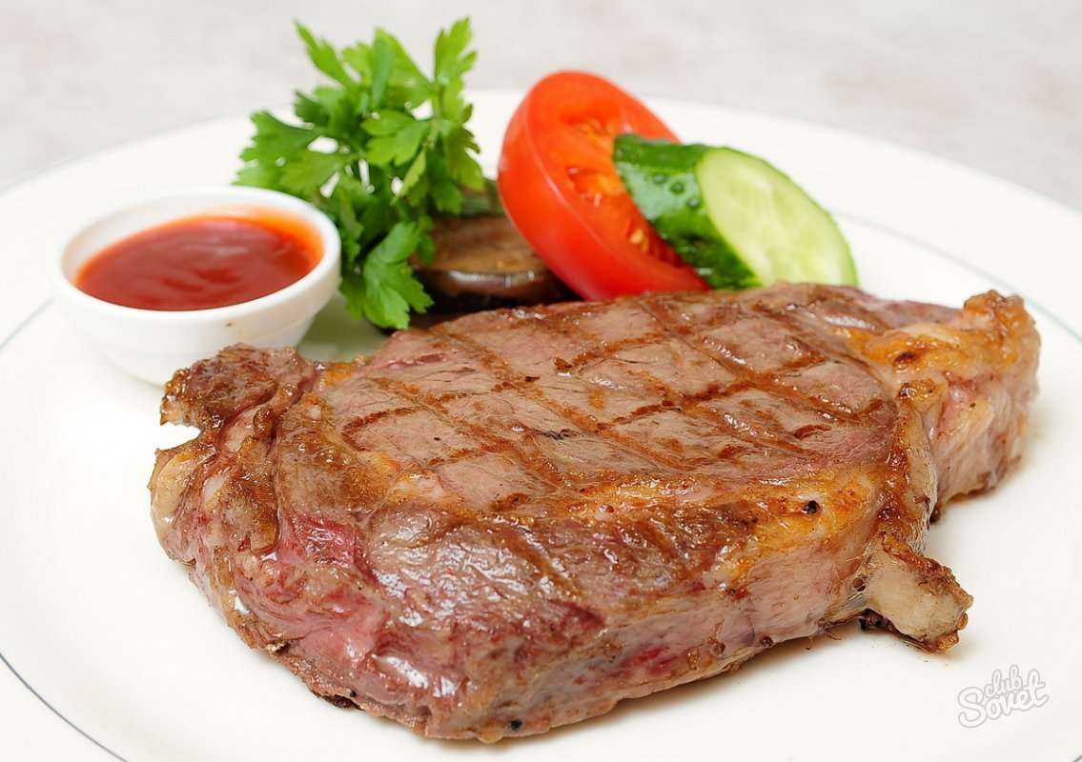
Стейк свиной 180 грамм. Цена 400 руб.
Свиная корейка, специи, зелень.
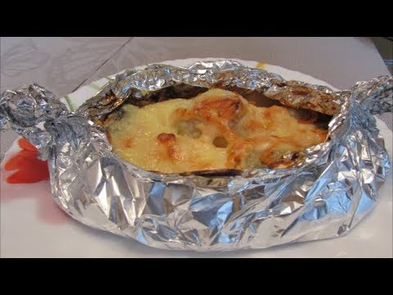
Рыба запеченная 210 грамм. Цена 270 руб.
Рыба кета или горбуша, помидор, сыр, специи, зелень, майонез.
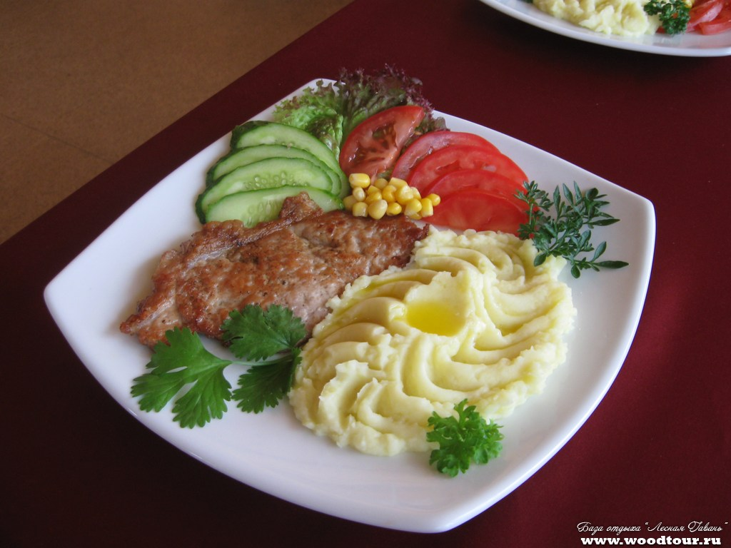

Второе блюдо 320 грамм. Цена 550 руб.
Картофель пюре, стейк свиной, нарезка овощная, зелень, специи.
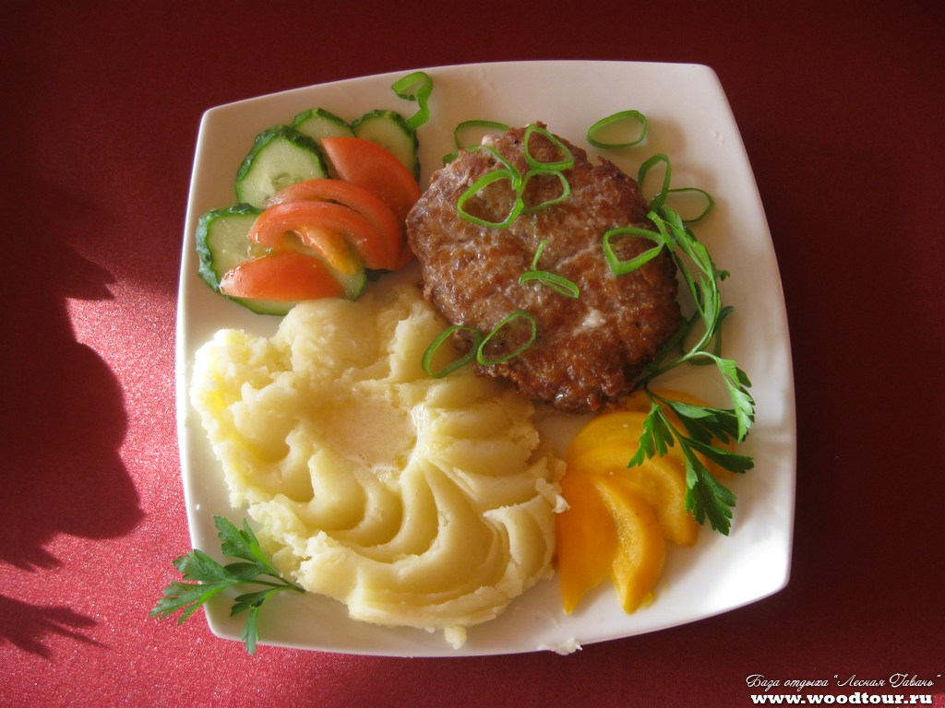
Второе блюда 350 грамм. Цена 450 руб.
Пюре картофельное, котлета мясная, овощная нарезка, зелень, специи.
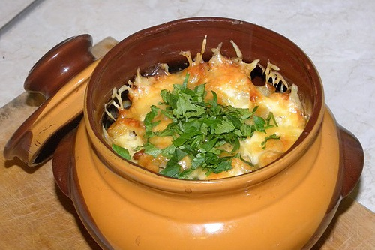
Запеченный горшочек с мясом свинины 430 грамм. Цена 420 руб.
Картофель, свинина, помидор, лук репчатый, сыр, майонез, зелень, специи.

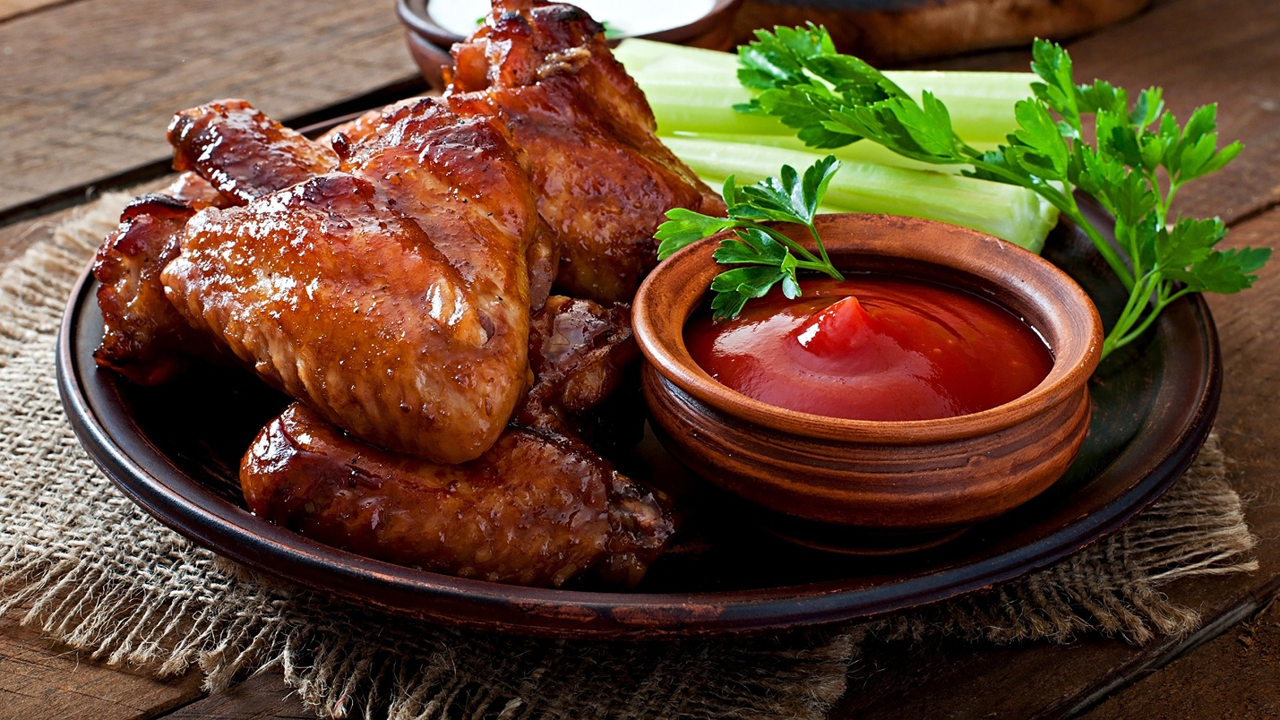

Крылышки куриные 320 грамм. Цена 220 руб.
Куриные крылышки, соус, зелень, специи.

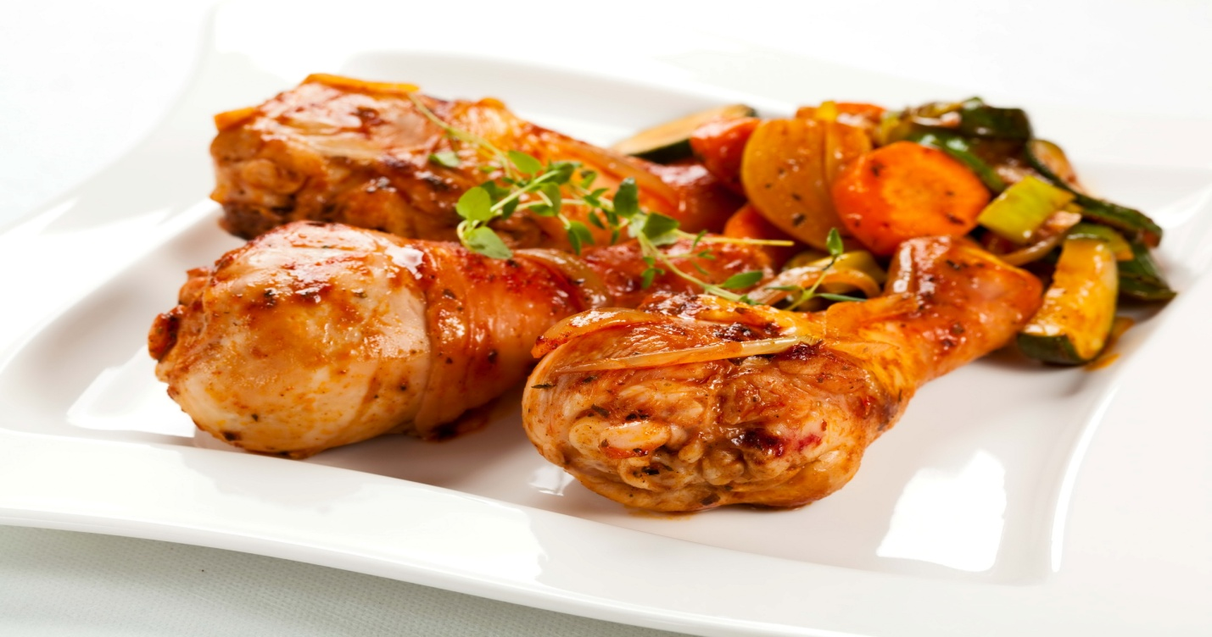
Куриная голень 320 грамм. Цена 220 руб.
Куриная голень, соус, овощи, специи, зелень.
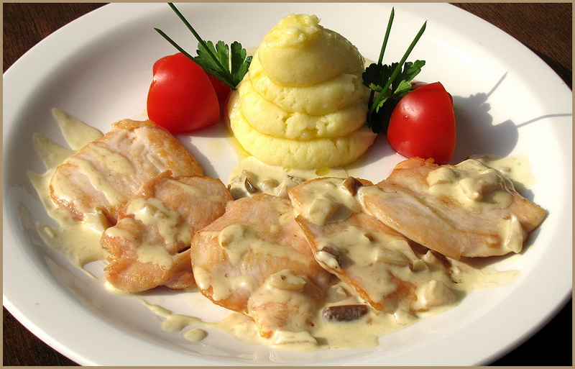
Блюдо второе 370 грамм. Цена 400 руб.
Картофель пюре, куриные отбивные с соусом из грибов, овощи, специи, зелень.

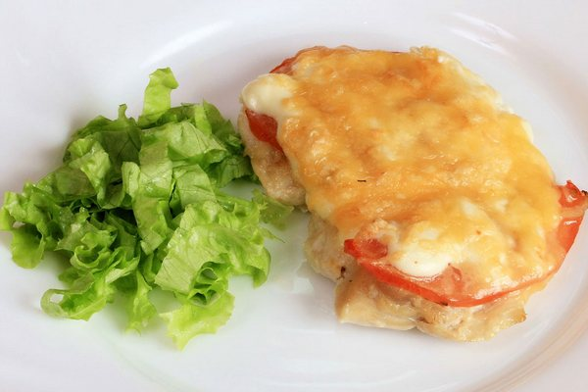
Куриное филе запеченное с помидором под сыром. Цена 270 руб.
Куриное филе, сыр, помидор, зелень, специи.
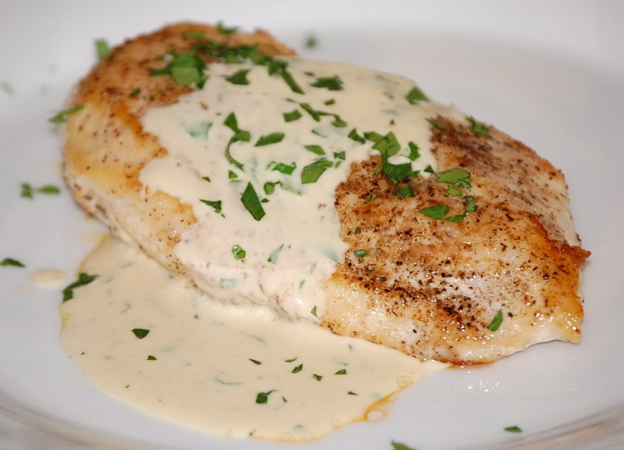
Куриное филе 220 грамм. Цена 270 руб.
Куриное филе, соус сырный, зелень, специи.

Куриная грудка в сухарях 235 грамм. Цена 250 руб.
Куриная грудка, сухари, приправа, зелень.

Гарниры
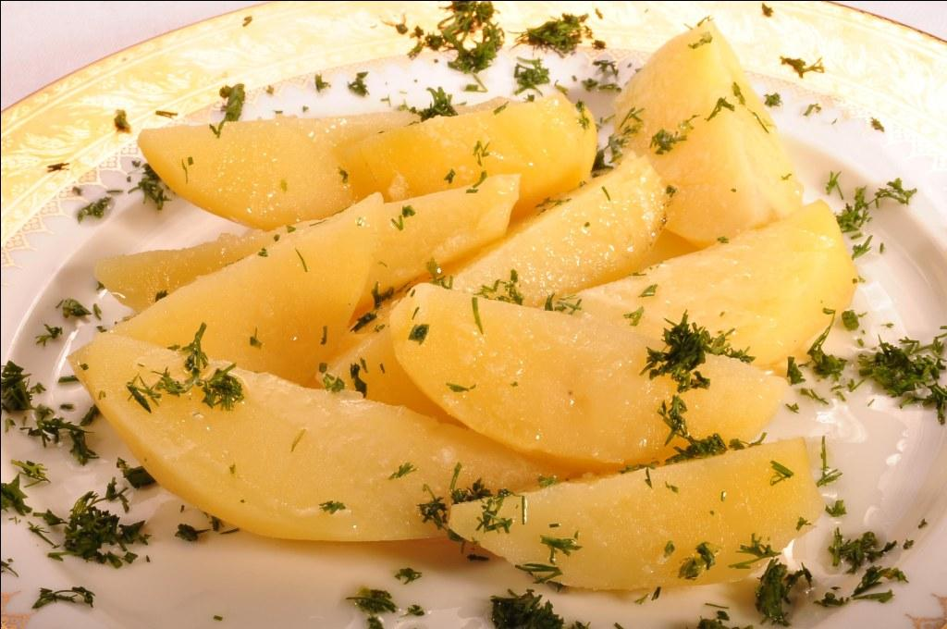
Картофель отварной 220 грамм. Цена 140 грамм.
Картофель, зелень, масло, специи.

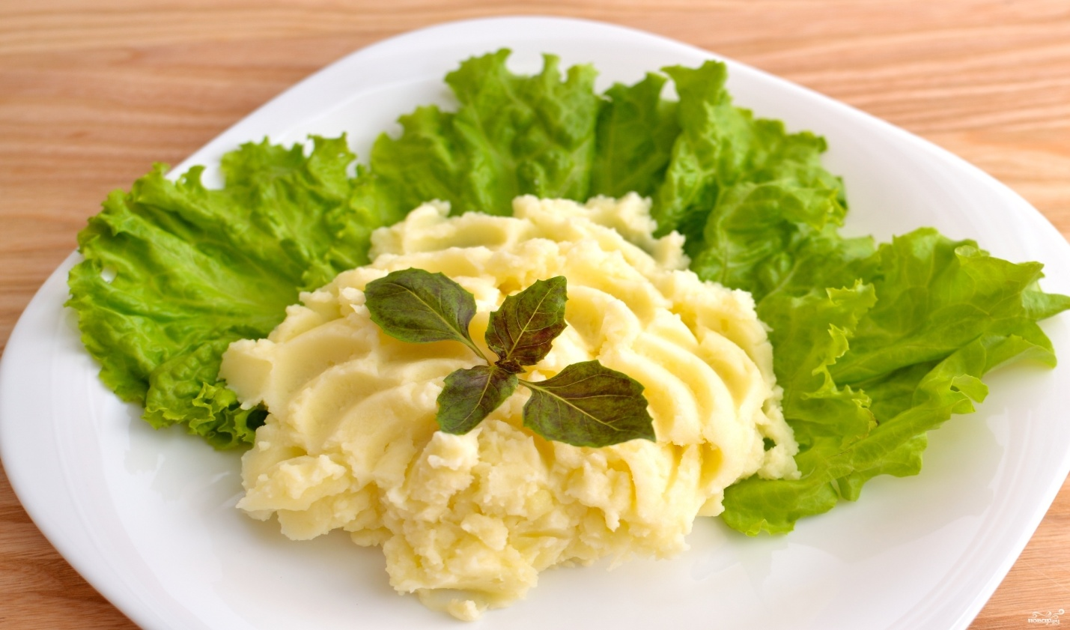
Картофель пюре 240 грамм. Цена 150 руб.
Картофель, масло, молоко, зелень, специи
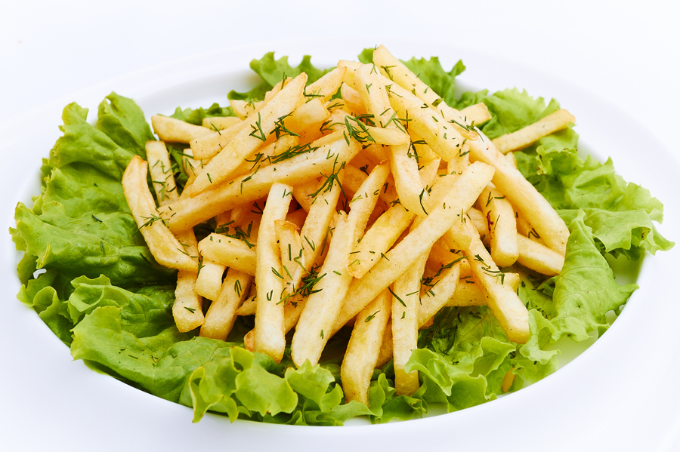
Картофель фри 220 грамм. Цена 150 руб.
Картофель, масло, зелень, специи.
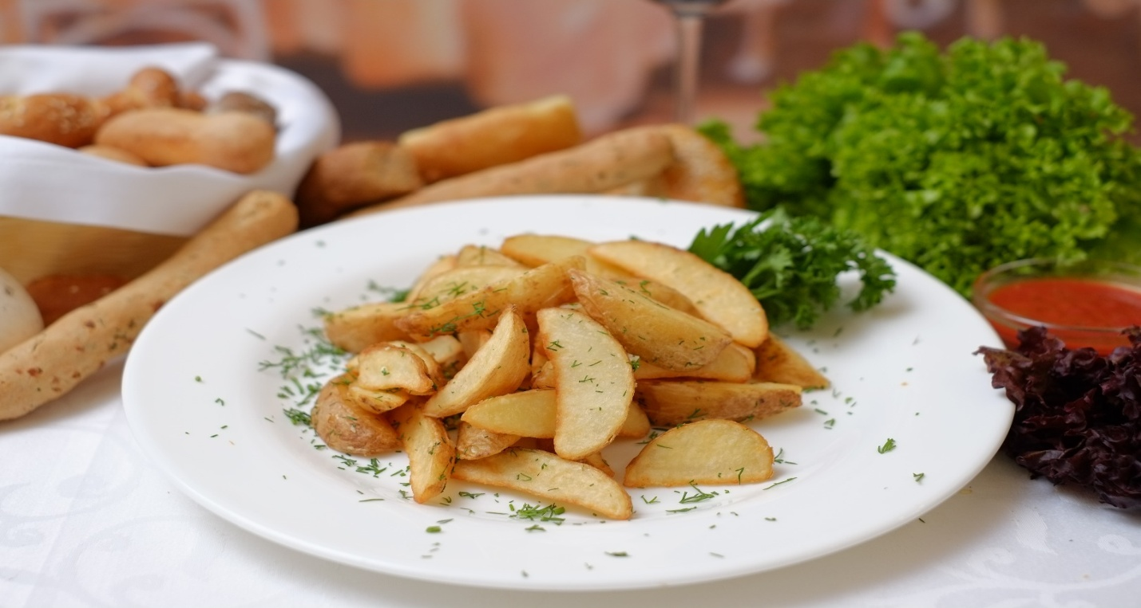
Картофель дольками 220 грамм. Цена 160 руб.
Картофель, специи, зелень.
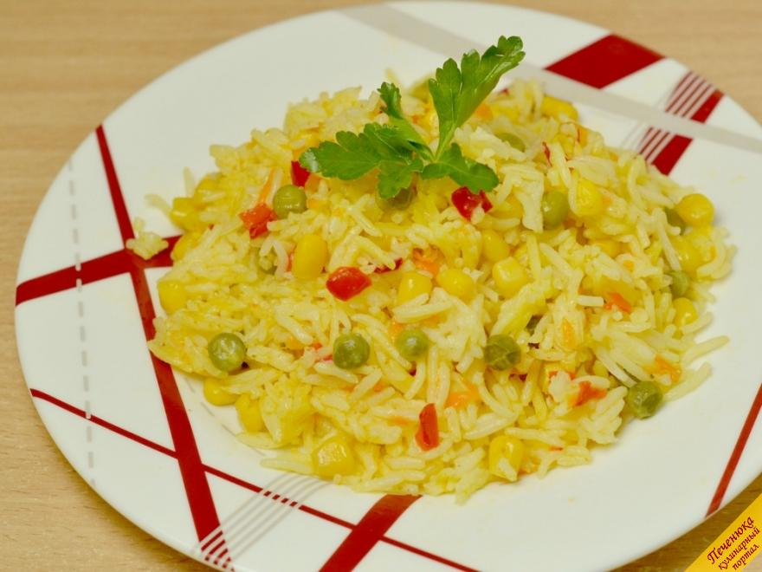
Рис с овощами 220 грамм. Цена 150 руб.
Рис, овощи, зелень, специи.
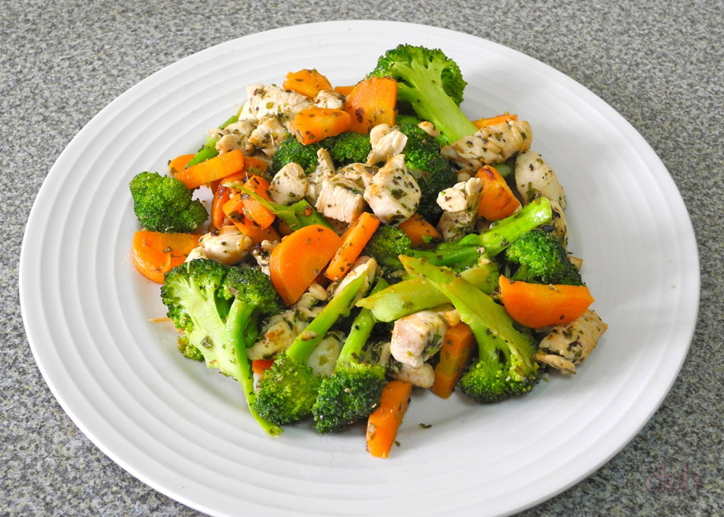
Овощи с куриной грудкой 250 грамм. Цена 250 руб.
Куриная грудка, овощи, зелень, специи.
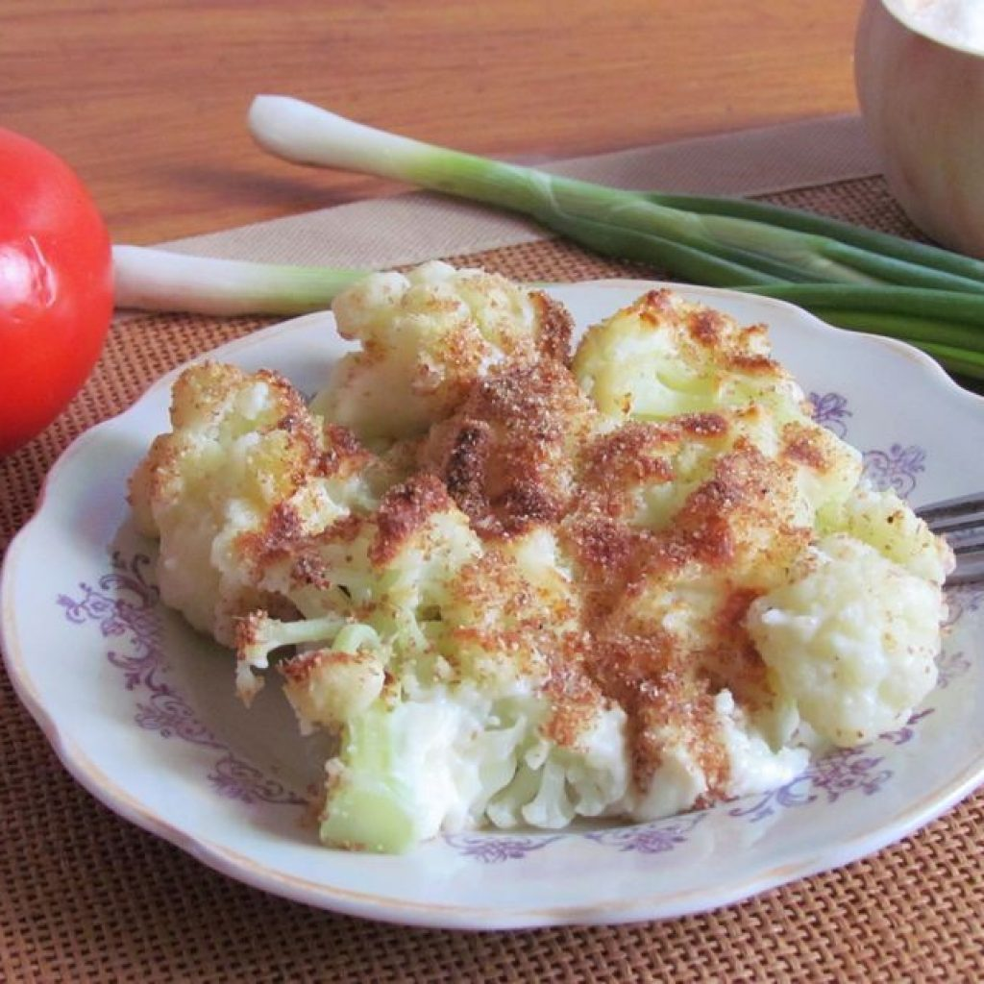
Цветная капуста 220 грамм. Цена 220 руб.
Цветная капуста, сухари, специи.

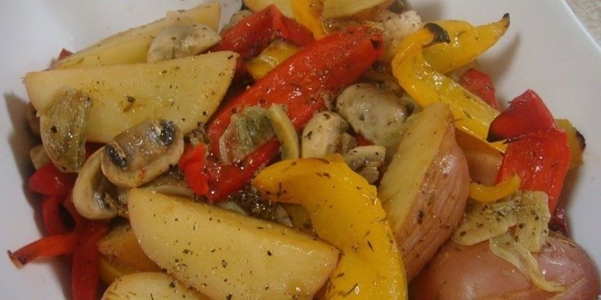
Овощной Микс 220 грамм. Цена 220 руб.
Картофель, грибы, болгарский перец, лук, специи, зелень.
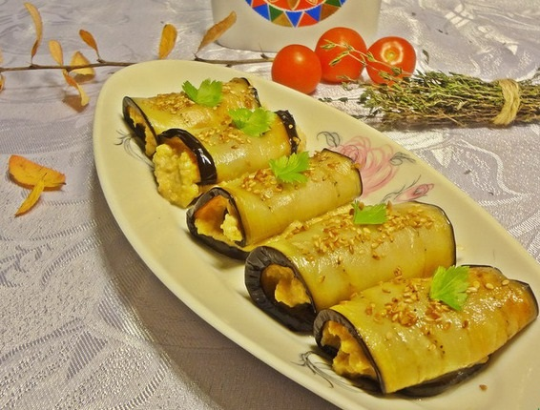
Рулетики из баклажан 250 грамм. Цена 250 руб.
Баклажан жаренный, сыр мягкий, зелень, специи, чеснок, кунжут.

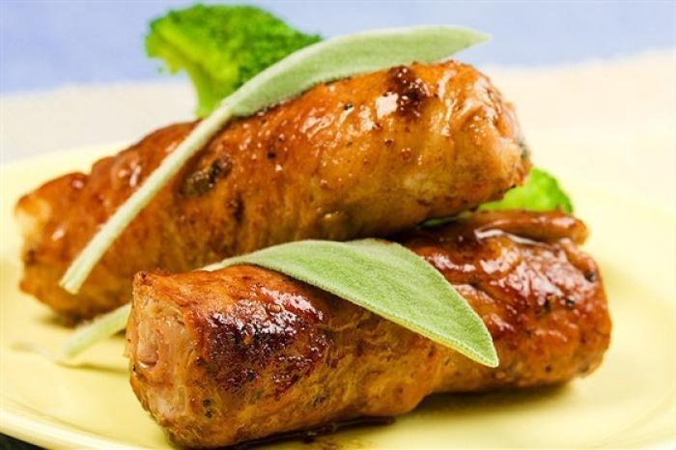
Мясные рулетики с овощами 250 грамм. Цена 320 руб.
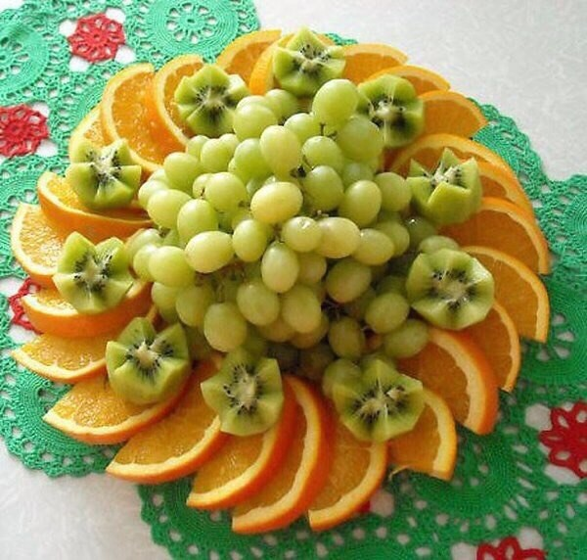
Нарезка фруктовая 500 грамм. Цена 450 руб.

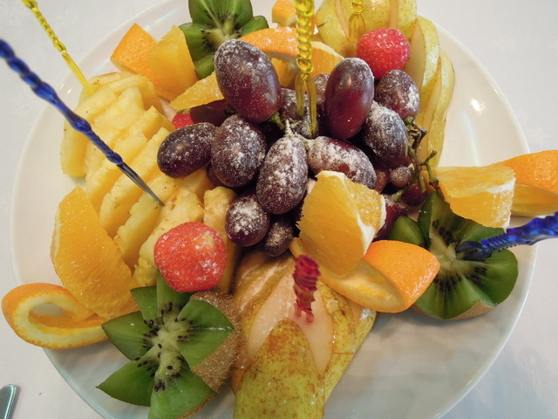
Фруктовая ваза 700 грамм. Цена 800 руб.
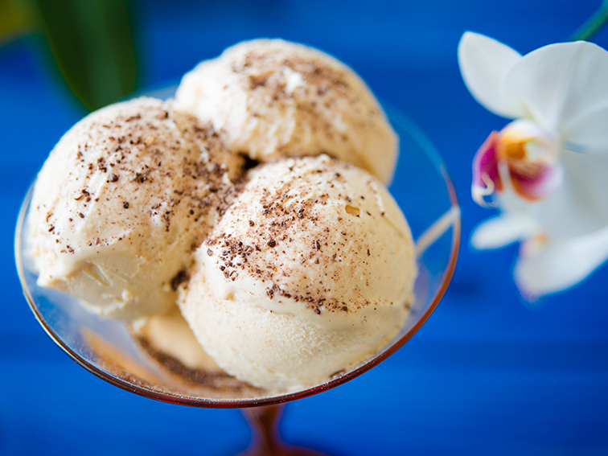
Мороженое ванильное с шоколадом 180 грамм. Цена 170 руб.

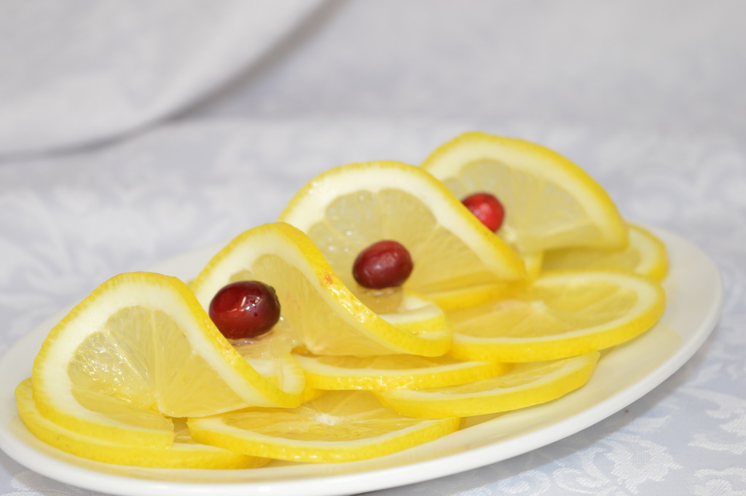
Нарезка Лимон. Цена 40 рублей.
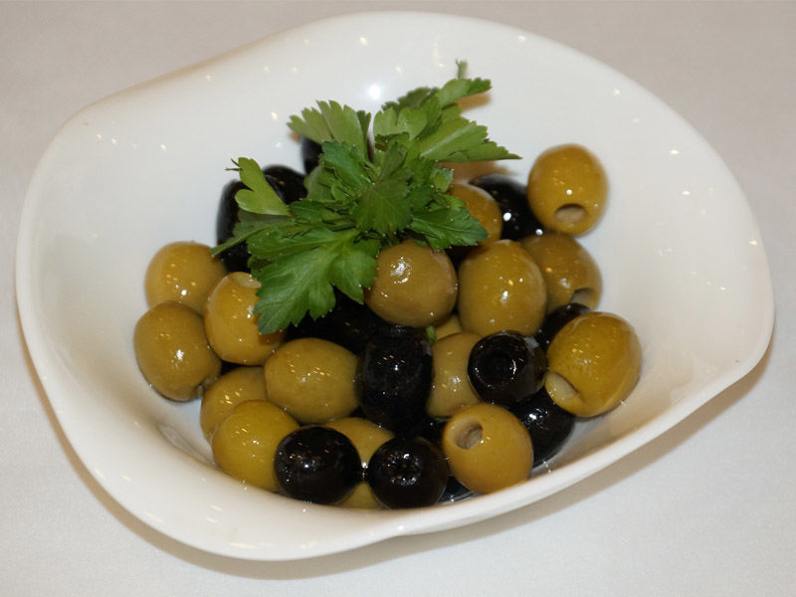
Оливки и маслины 250 грамм. Цена 70 руб.

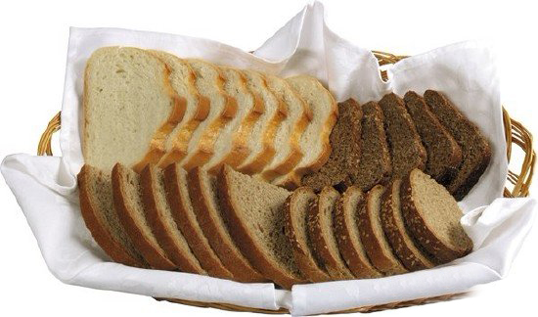
Хлебная корзина цена 40 руб.

Холодные закуски
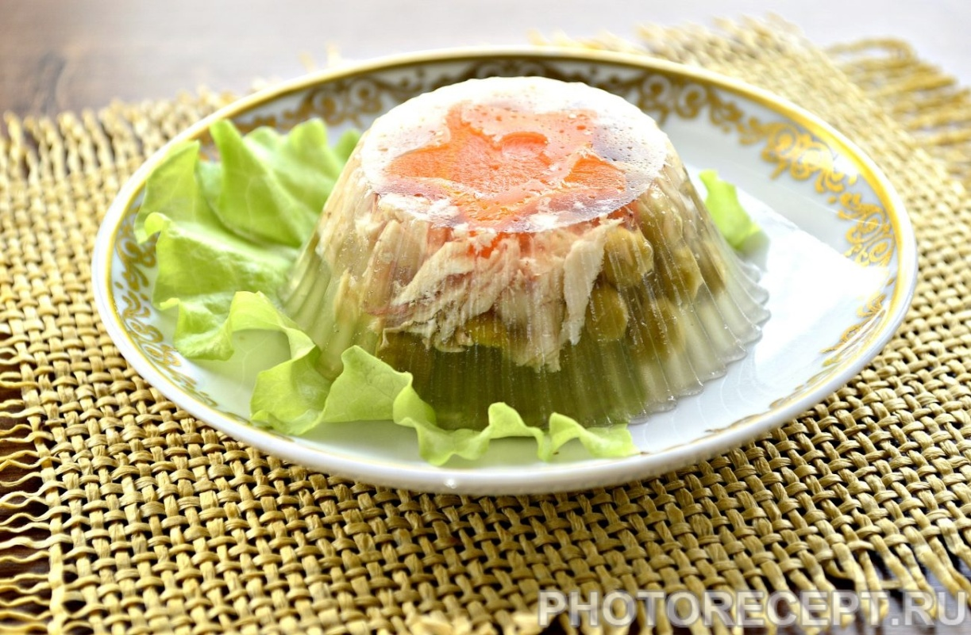
Заливное из курицы 170 грамм. Цена 170 руб.
Куриное филе, морковь, горошек, специи.

Тарталетки с семгой 5 шт. Цена Цена 180 руб.
Тарталетка, сыр, майонез, соленая семга.
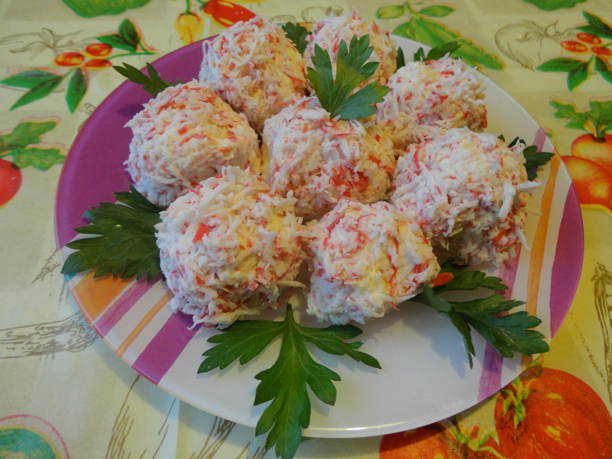
Блюдо Рафаэлло с сыром 250 грамм. Цена 240 руб.
Сыр, майонез, чеснок, яйцо, крабовые палочки.

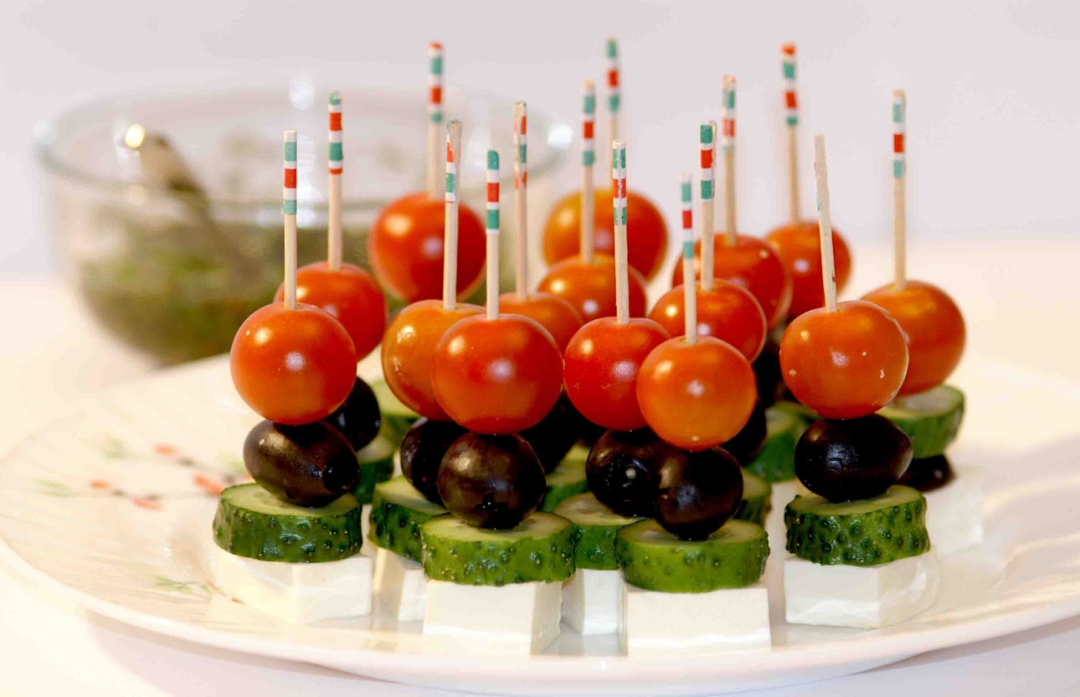
Канапе сырная в ассортименте 1 порция 25 шт. Цена 480 руб.
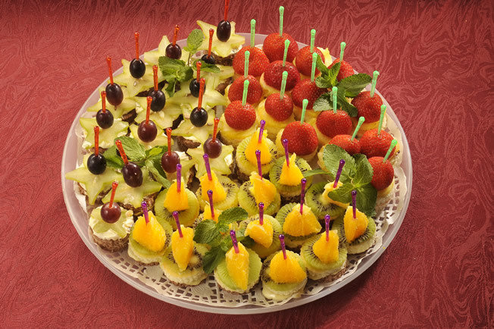
Канапе фруктовая порция 25 шт. цена 550 руб.

